**30 Jahre Stiegl-Maibaum:**

**Großes Maibaumfest am 11. Mai 2025**

**• Traditionelles Maibaum-Aufstellen auf der Stiegl-Festweise**

**• Unterhaltsames Rahmenprogramm für die ganze Familie**

**• Sonntag, 11. Mai 2025, ab 10 Uhr**

**Salzburg, 28. April 2025: Es wird heuer ein besonderes Fest, denn die traditionelle Feierlichkeit rund ums Aufstellen des Stiegl-Maibaums steht in diesem Jahr ganz im Zeichen des 30-jährigen Jubiläums. Die Zuschauer erwartet ein umfangreiches Programm, das Genuss und Unterhaltung für die ganze Familie bietet. Den Auftakt machen die prächtigen Stiegl-Noriker, die den Maibaum nach alter Tradition auf die Festwiese vor der Stiegl-Brauwelt bringen. Und wenn am Sonntag, 11. Mai, dann auch noch der Wettergott mitspielt, steht einem perfekten Stiegl-Maibaumfest nichts mehr im Wege.**

In der Stieglbrauerei zu Salzburg werden Traditionen und Werte hochgehalten und so feiert man heuer bereits zum 30. Mal das jährliche Aufstellen des Stiegl-Maibaums mit einem großen Fest. Dabei sorgen die Trachtenmusikkapelle Maxglan, die Irrsdorfer Tanzlmusi und die Weberhäusl-Musi aus Seekirchen in bewährter Weise für die musikalische Unterhaltung. Zum umfangreichen Rahmenprogramm gehört auch traditionell der Auftritt der Festungs-Prangerstutzen-Schützen sowie der historischen Bindertanzgruppe Salzburg. Zum Jubiläum gibt es beim Aufstellen des Maibaums heuer tatkräftige Unterstützung aus dem „Heimat“-Stadtteil der Brauerei: Vereine wie die Schnalzer Maxglan, die Pfadfinder Maxglan und Mitglieder der JVP Maxglan werden den rund 30 Meter hohen Festbaum in die Senkrechte hieven, damit dann gegen 14 Uhr wieder das Kommando „Baum steht!“ ertönen kann. Nach dem traditionellen Fassanstich können sich dann wie gewohnt kräftige Kletterer – aber auch Kinder – beim Maibaum-Kraxeln messen.

**Genuss & Unterhaltung für Groß & Klein**

Wie es sich für ein richtiges Stiegl-Fest gehört, ist natürlich auch für den kulinarischen Genuss bestens gesorgt: Im stimmungsvollen Sudhaushof und im Festzelt werden Grillhendl, regionale Schmankerl und Herzhaftes vom gegrillten Bio-Ochsen, der aus der Bio-Landwirtschaft am Stiegl-Gut Wildshut stammt, angeboten. Dazu werden die Stiegl-Bierklassiker serviert. Und für alle, die lieber alkoholfrei genießen, gibt es neben dem Stiegl 0,0% auch die „Stieglitz“-Limonaden in vielen erfrischenden Geschmacksrichtungen. Dazwischen kann man sich an den verschiedenen Ständen köstliches Eis und süße Köstlichkeiten wie gebrannte Mandeln, Zuckerwatte & Co holen und beim Dosenwerfen an der Schießbude sein Glück versuchen. Ein Besuch des Stiegl-Museums bietet spannende Einblicke in die Welt des Bierbrauens und in die Geschichte der Stieglbrauerei.

Auch auf die kleinen Besucher:innen wartet ein abwechslungsreiches Unterhaltungsprogramm: Austoben können sich die Kinder bei den Stationen des EC und FC Red Bull Salzburg sowie beim Bewegungsprogramm der ASVÖ. Daneben können Einsatzfahrzeuge von Feuerwehr und Exekutive besichtigt und bestaunt werden. Und

natürlich gibt es auch in diesem Jahr wieder den beliebten Nostalgie-Kettenflieger, die Hüpfburg sowie Kinderschminken und Basteln.

**Traditionell nachhaltig**

Und weil in der Salzburger Privatbrauerei Nachhaltigkeit seit Jahren gelebt wird, setzt man natürlich auch bei diesem traditionellen Fest entsprechende Maßnahmen, wie etwa sparsamer Ressourcenverbrauch, das Angebot saisonaler, regionaler und biologischer Lebensmittel sowie die Verwendung von Mehrweggeschirr und -besteck und Abfalltrennung.

Ganz im Sinne der Nachhaltigkeit erfolgt auch die Empfehlung an die Besucher:innen, mit den öffentlichen Verkehrsmitteln bzw. mit dem Fahrrad zum Maibaumaufstellen zu kommen. Für alle, die dennoch mit dem Auto anreisen, gibt es ein Verkehrsleitsystem zum begrenzten Parkplatz-Angebot.

**Termin, Daten und Fakten**

**Stiegl-Maibaumfest**

**Sonntag, 11. Mai 2025, 10 bis 18 Uhr**

Das Maibaum-Aufstellen auf der Festwiese der Stieglbrauerei findet bei jedem Wetter statt.

Der Eintritt ist frei!

Stiegl-Brauwelt | Bräuhausstraße 9 (Bus-Linie 1 & 10, Station „Bräuhausstraße“)

Parkplätze neben dem Stiegl-Getränkeshop in der Kendlerstraße 2

**Nähere Informationen unter** [**www.brauwelt.at**](http://www.brauwelt.at) **sowie telefonisch unter +43 (0)50-1492-1492**

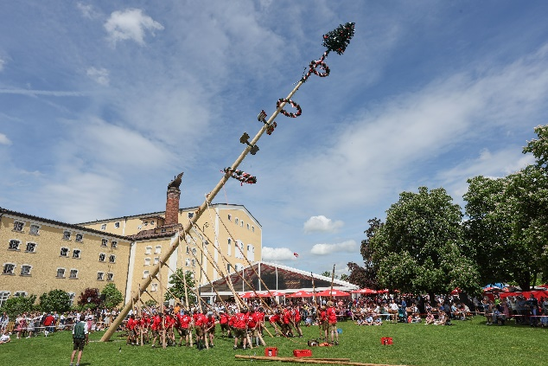

**Pressebild:**

„30 Jahre Stiegl-Maibaum“: Am Sonntag, 11. Mai,

lädt die Stieglbrauerei heuer zum großen Jubiläums-Maibaumfest auf der Stiegl-Festwiese.

**Bildnachweis:** Franz Neumayr /Abdruck honorarfrei!

Ein Bild, das Emblem, Kreis, Schrift, Symbol enthält.
***Rückfragen richten Sie bitte an:***

*Stiegl-Pressestelle, Mag. Angelika Spechtler*

*Picker PR – talk about taste, Tel. 0662-841187-0,*

*E-Mail:* [*office@picker-pr.at*](mailto:office@picker-pr.at)*,*

*www.picker-pr.at*